SERVIÇO NACIONAL DE APRENDIZAGEM INDUSTRIAL

ESCOLA E FACULDADE SENAI “GASPAR RICARDO JUNIOR”

CURSO TÉCNICO EM DESENVOLVIMENTO DE SISTEMAS

**JOÃO VITOR LIMA MELLO**

**KEREN STEVAUX ANASTÁCIO**

**LAURA LOPES SOARES DA SILVA**

**MARIA FERNANDA SOARES OLIVEIRA**

SISTEMA DE DELÍCIAS FER LOPES

SOROCABA

2025

**JOÃO VITOR LIMA MELLO**

**KEREN STEVAUX ANASTÁCIO**

**LAURA LOPES SOARES DA SILVA**

**MARIA FERNANDA SOARES OLIVEIRA**

SISTEMA DE DELÍCIAS FER LOPES

Projeto integrador apresentado à Escola e Faculdade SENAI “Gaspar Ricardo Junior”, como como parte do desenvolvimento pedagógico do curso.

Orientador: Prof. Esp. Vedilson Prado

SOROCABA

2025

Dedico este trabalho a nossa empresa parceira;

a todos os professores que acreditaram no meu trabalho;

a todos os que, direta ou indiretamente, contribuíram

para a conclusão de mais esta etapa.

**AGRADECIMENTOS**

Agradeço, primeiramente, a Deus, pela realização deste trabalho.

A todos os professores que contribuíram para o meu enriquecimento cultural ao longo desses dois anos de graduação.

Em especial, ao meu orientador, Prof. Dr. Vedilson Prado, o apoio, as conversas e discussões no processo de elaboração desta monografia, que compartilhou comigo sua sabedoria, conduzindo o trabalho de maneira firme, porém amigável, deixando uma contribuição extremamente importante e positiva nesta fase das nossas vidas acadêmicas.

**RESUMO**

Este trabalho apresenta o desenvolvimento do site **Delícias Fer Lopes**, uma plataforma digital, buscando criar um vínculo afetivo com os clientes. O principal objetivo foi unir funcionalidade e experiência personalizada, transformando o site em uma facilitação de encomendas, onde cada cliente sente que está adquirindo produtos de alguém especial. Entre as funcionalidades implementadas, destacam-se: cardápio interativo com memórias afetivas, montagem personalizada de caixas de doces com pré-visualização e sistema de sugestões automáticas de produtos. O sistema foi desenvolvido utilizando tecnologias como Java Spring no backend, MySQL como banco de dados e HTML, CSS e JavaScript no frontend. A metodologia adotada baseou-se em práticas ágeis com **Scrum**, dividindo o projeto em sprints de entrega incremental. Os testes de usabilidade demonstraram uma aceitação positiva por parte dos usuários, enquanto a validação técnica evidenciou estabilidade e segurança na comunicação entre os módulos. Conclui-se que a solução proposta atende aos requisitos funcionais e não funcionais estabelecidos, sendo adequada para a Delícias Fer Lopes.

**Palavras-Chave:** Sites interativos; Doces artesanais; Experiência do usuário; Delícias Fer Lopes.

**LISTA DE FIGURAS**

Figura 1- Logomarca do Sistema SAMEO 8

Figura 2- Persona do público-alvo 9

Figura 3- Diagrama de Arquitetura 13

Figura 4- Diagrama UML - Paciente e Agendamento 13

Figura 5- Modelagem Conceitual 14

Figura 6- Modelagem Lógica 14

Figura 7- Modelagem Física 15

Figura 8- Página inicial do sistema. 17

Figura 9- Página do perfil de usuário, apresentada após o login 18

**LISTA DE TABELAS**

Tabela 1- Lista de Tecnologias e Ferramentas 10

Tabela 2- Glossário de Termos 10

Tabela 3- Cronograma de execução das atividades 11

**SUMÁRIO**

1. INTRODUÇÃO 7

2. METODOLOGIA 8

2.1. Visão do Projeto 8

2.1.1. Nome do projeto 8

2.1.2. Justificativa 8

2.1.3. Objetivo 8

2.1.4. Público-alvo 8

2.2. Escopo 9

2.2.1. Funcionalidades principais 9

2.2.2. Limitações e exclusões 9

2.3. Stakeholders 9

2.3.1. Equipe técnica 9

2.3.2. Usuários finais 10

2.3.3. Clientes e patrocinadores 10

2.4. Metodologias 10

2.5. Tecnologias e Ferramentas 10

2.6. Glossário de termos 10

2.7. Cronograma 11

3. REQUISITOS 11

3.1. Requisitos Funcionais 11

3.2. Requisitos Não Funcionais 12

3.3. Casos de Uso / Histórias de Usuário 12

4. ARQUITETURA E DESIGN 12

4.1. Arquitetura de Software 13

4.2. Diagrama UML do sistema 13

4.3. Modelagem de dados 14

4.3.1. Modelagem Conceitual 14

4.3.2. Modelagem Lógica 14

4.3.3. Modelagem Física 15

4.3.4. Dicionário de dados 15

5. QUALIDADE E TESTES 15

5.1. Plano de Testes 15

5.2. Casos de Teste 16

5.3. Planejamento de testes 16

5.4. Resultados dos Testes 16

5.5. Testes Automatizados 16

6. MANUAL DO USUÁRIO 17

6.1. Guia de Navegação 17

6.2. FAQs e Problemas Comuns 18

7. MANUAL TÉCNICO 18

7.1. Guia do Desenvolvedor 19

7.1.1. Guia de Instalação 19

7.2. Documentação da API 20

7.2.1. Formato de exemplo de request 20

7.2.2. Resposta esperada 21

7.3. Padrões de Código 21

7.3.1. Backend – Java (Spring Boot): 21

7.3.2. Frontend – JavaScript: 21

7.3.3. Boas práticas gerais: 21

8. PROPOSTA COMERCIAL 21

8.1. Descrição da Proposta 21

8.2. Escopo Comercial 22

8.2.1. Itens Inclusos 22

8.2.2. Itens Exclusos: 22

8.2.3. Preço e Condições de Pagamento 22

8.3. Cronograma de Entrega 24

8.4. Termos e Condições 24

8.5. Validade da Proposta 25

9. CONSIDERAÇÕES FINAIS 26

REFERÊNCIAS 27

# INTRODUÇÃO

Com o avanço da transformação digital, diversos setores da sociedade têm buscado soluções tecnológicas com o objetivo de otimizar processos e aprimorar a experiência do usuário. No segmento de confeitaria, um dos principais desafios enfrentados pelos empreendedores é a gestão eficiente das encomendas de doces e bolos, que, em muitos casos, ainda depende de métodos manuais ou de atendimentos via redes sociais e mensagens.

Nesse contexto, este projeto propõe o desenvolvimento de uma plataforma online de encomendas de doces, integrada ao site da **Delícias Fer Lopes**. A proposta visa facilitar o processo de pedidos tanto para os clientes interessados quanto para a equipe responsável pela produção, promovendo maior agilidade, praticidade e organização.

A ideia surgiu a partir da identificação de problemas comuns no modelo atual de atendimento, como a sobrecarga nos canais de comunicação, atrasos na confirmação de pedidos e perda de potenciais clientes devido à demora no retorno. Com a digitalização desse processo, busca-se otimizar o fluxo de trabalho da confeitaria, reduzir falhas operacionais e proporcionar uma experiência mais eficiente, acessível e satisfatória para os usuários.

# METODOLOGIA

Este projeto foi desenvolvido em etapas organizadas para facilitar o planejamento e a execução das tarefas. Primeiro, foi feito um levantamento das necessidades do sistema, com base em observações do funcionamento atual da **Delícias Fer Lopes** e dos problemas enfrentados no processo de recebimento e organização das encomendas de doces.

## Visão do Projeto

### Nome do projeto

Encomendas Online via WhatsApp

Figura 1- Logomarca da Delícias Fer Lopes



Fonte: Feito pelo autor (Canva).

### Justificativa

O desenvolvimento do site Delícias da Fer surgiu da necessidade de tornar o processo de agendamento de visitas a imóveis mais ágil e eficiente, tanto para os clientes quanto para os corretores. Atualmente, esse processo costuma demandar contato direto, troca de mensagens e disponibilidade de ambas as partes, o que muitas vezes gera atrasos, sobrecarga de tarefas e até perda de potenciais clientes.  
Com a plataforma, o cliente pode selecionar o corretor de sua preferência e agendar diretamente a visita ao imóvel desejado, sem burocracia e de forma prática. Isso proporciona uma experiência mais organizada, transparente e acessível, além de otimizar o tempo dos corretores, que passam a ter maior controle sobre seus atendimentos.  
Dessa forma, o site se torna uma ferramenta essencial para modernizar o relacionamento entre a Re/max, seus corretores e os clientes, fortalecendo a credibilidade da empresa e oferecendo um serviço alinhado às expectativas do mercado atual.

### Objetivo

O objetivo deste projeto é desenvolver uma solução web que permita a realização de encomendas de doces de forma simples, rápida e automatizada, integrando o sistema diretamente ao site da **Delícias Fer Lopes**. Espera-se, com isso, melhorar a organização dos pedidos, otimizar o fluxo de produção e reforçar a imagem da confeitaria como uma marca moderna, prática e inovadora.

### Público-alvo

O público-alvo deste projeto é composto por homens e mulheres, com faixa etária entre 15 e 60 anos, pertencentes à classe média e residentes em cidades de médio a grande porte. Trata-se de indivíduos que buscam praticidade em seu cotidiano, muitos dos quais atuam em regime de trabalho remoto (home office). Esse grupo valoriza momentos especiais e demonstra interesse por produtos artesanais e personalizados, especialmente aqueles que possam ser utilizados como presentes criativos e diferenciados. Além disso, apresentam preferência por opções que unam qualidade, exclusividade e praticidade no processo de compra.

Figura 2- Persona do público-alvo

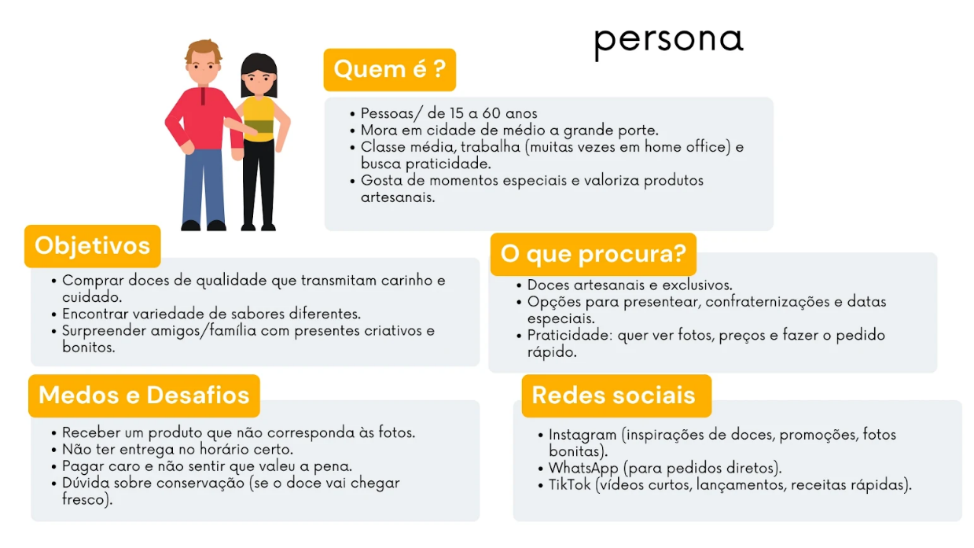

Fonte: Elaborada pelo autor (2025).

## Escopo

### Funcionalidades principais

* Encomendas de doces

### Limitações e exclusões

* Não haverá forma de pagamento

## Stakeholders

### Equipe técnica

* João Vitor – Scrum Master, Desing e Frontend
* Keren Stevaux- Desenvolvedora Backend e Analista de Erro
* Laura Lopes- Desenvolvedora Frontend
* Maria Fernanda- Desenvolvedora Backend

### Usuários finais

Os usuários finais deste projeto são consumidores urbanos, pertencentes à classe média, que buscam produtos artesanais de qualidade para diferentes finalidades. Entre eles, destacam-se os indivíduos que adquirem doces para consumo próprio, aqueles que desejam presentear amigos, familiares ou colegas com itens exclusivos, bem como clientes interessados em opções personalizadas para confraternizações e datas comemorativas. Além disso, esse público utiliza, de forma recorrente, as redes sociais digitais, como Instagram e WhatsApp, tanto como fonte de inspiração quanto como canal de compra e comunicação direta.

### Clientes e patrocinadores

## Metodologias

A metodologia adotada pelo squad é o Kanban baseada em princípios e características específicas para melhorar a eficiência e a produtividade de uma organização. É gerado um quadro que permite visualizar o fluxo do trabalho dividido em etapas do processo, como “em desenvolvimento”, “testes”, “realizado”.

## Tecnologias e Ferramentas

Tabela 1- Lista de Tecnologias e Ferramentas

Fonte: Produção do autor (2025)

## Glossário de termos

Tabela 2- Glossário de Termos

(tem que acrescentar mais termos)

Fonte: Produção do autor (2025)

## Cronograma

Tabela 3- Cronograma de execução das atividades

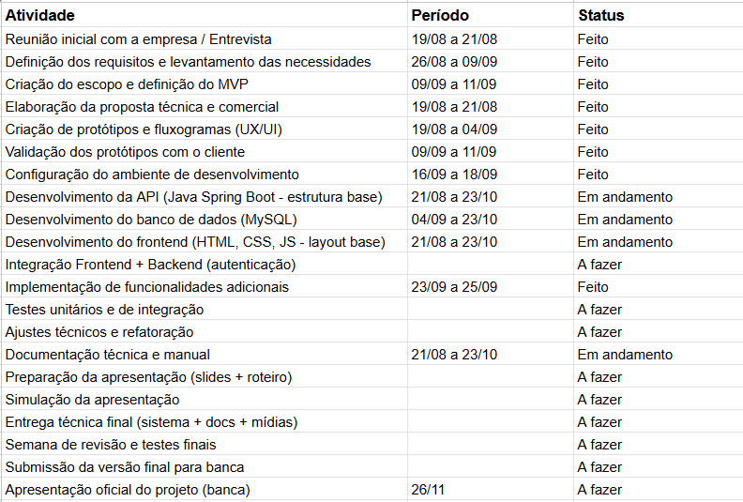

Fonte: Produção de autor (2025)

# REQUISITOS

Esta seção define o que o sistema deve fazer (funcionalidades) e como ele deve se comportar (qualidade, desempenho, restrições). Serve como base para o desenvolvimento, testes e validação do sistema.

## Requisitos Funcionais

* RF01: O sistema deve **solicitar os dados essenciais para a entrega e contato** do cliente (nome, e-mail e telefone) no momento da finalização da compra.
* RF02: O sistema deve permitir que o **cliente visualize o catálogo de doces** com fotos, descrições e preços.
* RF03: O sistema deve enviar um e-mail de **confirmação após o envio do pedido/encomenda**.
* RF04: O sistema deve permitir que o cliente **adicione itens ao carrinho** de compras.

RF05: O sistema deve permitir que o cliente **escolha a data e o método de entrega/retirada** do pedido, informando o endereço completo se for entrega.

## Requisitos Não Funcionais

* RNF01: O sistema deve estar disponível **24 horas por dia, 7 dias por semana** para receber pedidos.
* RNF02: O tempo de resposta para carregamento da **página de catálogo de produtos** não deve ultrapassar 3 segundos.
* RNF03: As informações dos clientes (contato e endereço) devem ser armazenadas com criptografia AES-256. (A exigência de criptografia se mantém para dados pessoais, mesmo sem dados bancários).

## Casos de Uso / Histórias de Usuário

**ID:** HU01

**Como** cliente,

**Quero** fazer uma encomenda de doces e pagar na entrega/retirada,

**Para que** eu possa reservar os doces e combinar o pagamento diretamente.

**Critérios de aceitação:**

* Deve ser possível selecionar os produtos e a quantidade.
* Deve ser possível informar a data de entrega ou retirada e escolher o meio de pagamento offline.
* O sistema deve exibir a confirmação do pedido e o valor total a ser pago.

**Caso de Uso:** Fazer pedido/Encomenda.

**Ator:** Cliente

**Fluxo principal:**

* + - 1. O cliente acessa o site e navega pelo catálogo de doces.
      2. O cliente adiciona os itens desejados ao carrinho.
      3. O cliente acessa o carrinho e escolhe a opção "Finalizar Compra”.
      4. O cliente informa seus dados de contato e endereço de entrega.
      5. O cliente seleciona a data e método de entrega/retirada.
      6. O cliente seleciona a forma de pagamento (Ex: "Dinheiro na entrega", "Cartão na retirada", "Pix por contato").
      7. O cliente finaliza a encomenda.
      8. O sistema salva o pedido e envia um e-mail de confirmação com o resumo da compra e a forma de pagamento escolhida.

**Fluxo alternativo:** 3a. Se não houver horário disponível, o sistema exibe uma mensagem informando indisponibilidade.

# ARQUITETURA E DESIGN

Esta seção descreve como o sistema é estruturado internamente, suas camadas, componentes, tecnologias e como eles se relacionam. Ajuda desenvolvedores e arquitetos a compreenderem o funcionamento técnico e a manterem a consistência do projeto.

## Arquitetura de Software

**Estilo arquitetural:** MVC (Model-View-Controller)

**Descrição:** O sistema utiliza uma arquitetura MVC dividida em três camadas principais:

* **Model:** responsável pela lógica de negócio e acesso ao banco de dados.
* **View:** páginas web renderizadas para o usuário.
* **Controller:** gerencia as requisições, coordena os modelos e define as respostas.

Figura 3- Diagrama de Arquitetura

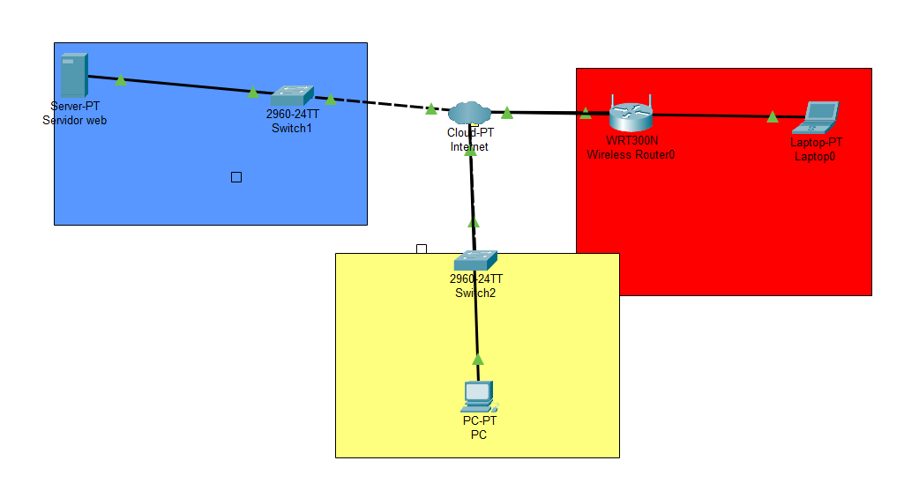

Fonte: Produção do autor (2025)

## Diagrama UML do sistema

Figura 4- Diagrama UML 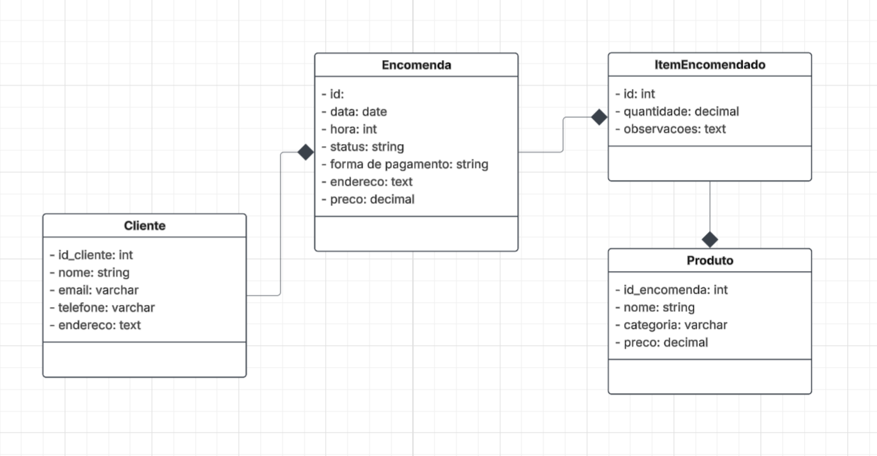

Fo

Fonte: Produzido pelo autor.

Descrição:

• Um **Cliente** pode realizar várias **Encomendas**. • Cada **Encomenda** pertence a exatamente um **Cliente**.

• Uma **Encomenda** pode conter vários **ItensEncomendados**.

• Cada **ItemEncomendado** está vinculado a exatamente uma **Encomenda** e a um **Produto** específico.

• Um **Produto** pode estar presente em vários **ItensEncomendados**, ou seja, pode ser encomendado por diferentes clientes em diferentes pedidos.

• Cada **Encomenda** possui os atributos: data, hora, status (como "pendente", "confirmada", "cancelada"), forma de pagamento, endereço de entrega e preço total. • Cada **ItemEncomendado** possui os atributos: quantidade e observações (como instruções especiais ou modificações).

• Cada **Produto** possui os atributos: nome, categoria e preço unitário.

## Modelagem de dados

A modelagem de dados foi essencial, neste projeto, para representar de forma estruturada os elementos centrais do processo de encomendas de doces, como clientes, doces (produtos) e pedidos/encomendas.

Esse processo envolveu a criação de modelos conceitual, lógico e físico, permitindo a construção de um banco de dados relacional (no MySQL), com integridade, consistência e clareza nas relações entre as entidades.

A modelagem garantiu que o sistema armazenasse corretamente os dados (por exemplo, detalhes do produto, informações de contato do cliente, e a composição de cada pedido) e facilitasse consultas rápidas e seguras sobre o catálogo, estoque e histórico de vendas em ambiente local/nuvem.

### Modelagem Conceitual

Figura 5- Modelagem Conceitual

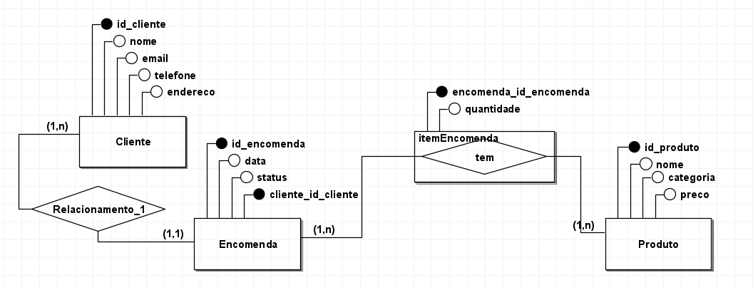

Fonte: Produzido pelo autor.

### Modelagem Lógica

Figura 6- modelagem Lógica

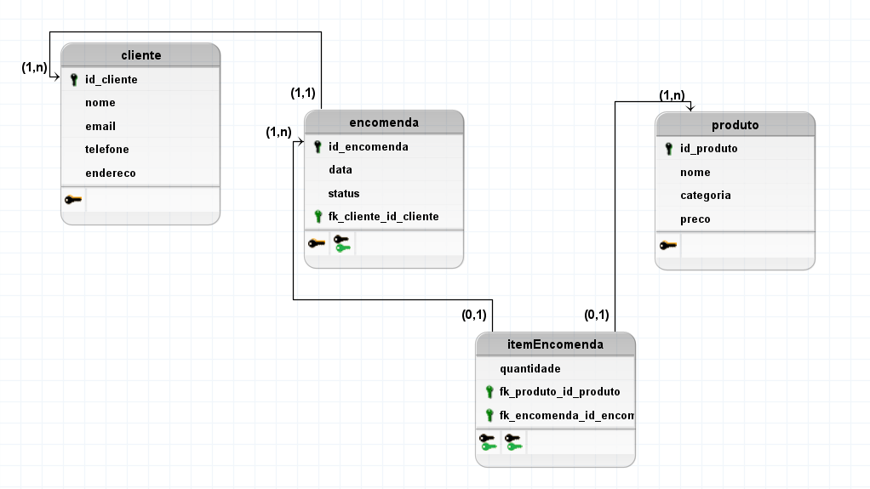

Fonte: Produzido pelo autor.

### Modelagem Física

Figura 7- Modelagem Física

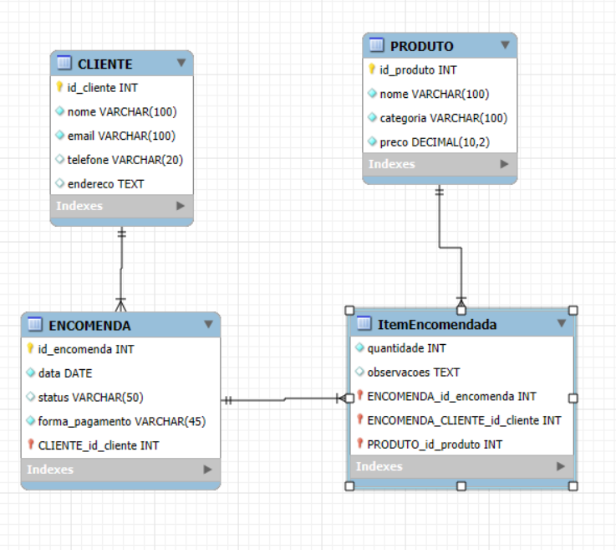

Fonte: Produzido pelo autor.

### Dicionário de dados

(tem que alterar essa tabela)

(**alterar todas as informações que estão abaixo**)

# QUALIDADE E TESTES

Essa seção documenta as estratégias de verificação e validação usadas para garantir que o software funcione corretamente, atenda aos requisitos e tenha qualidade técnica e funcional.

## Plano de Testes

Plano de Testes – Sistema de Agendamento Médico (SAMEO)

* Objetivo: Garantir que as funcionalidades principais operem corretamente e com segurança.
* Escopo: Cadastro, login, agendamento, cancelamento, notificações.
* Responsáveis: Equipe de QA e desenvolvedores
* Critérios de entrada: Funcionalidade implementada e integrada
* Critérios de saída: 100% dos testes automatizados e manuais aprovados sem erros críticos

## Casos de Teste

Caso de Teste CT-002 – Agendar Consulta

* Objetivo: Verificar se o paciente consegue agendar uma consulta com um médico disponível.
* Pré-condição: O paciente está autenticado e o médico possui horários disponíveis.
* Passos:
  1. Acessar o menu "Agendar Consulta"
  2. Selecionar especialidade e médico
  3. Escolher data e horário
  4. Confirmar agendamento

**Resultado Esperado:** O sistema exibe mensagem de sucesso e envia e-mail de confirmação.

## Planejamento de testes

|  |  |  |  |  |  |
| --- | --- | --- | --- | --- | --- |
| **ID Teste** | **Tipo de teste** | **Resultado esperado** | **Duração** | **Data de início** | **Data de término** |
| CT-001 | Teste de cadastro | Cadastrar um novo usuario no sistema. | 1h | 14/10/2024 | 14/10/2024 |
| CT-002 | Teste de login | Conectar usuario a plataforma | 1h | 16/10/2024 | 16/10/2024 |
| CT-003 | Agenda | Agendar uma consulta | 2h | 04/11/2024 | 04/11/2024 |

## Resultados dos Testes

|  |  |  |  |  |  |  |
| --- | --- | --- | --- | --- | --- | --- |
| **ID Teste** | **Funcionalidade** | **Status** | **Observações** | **Duração** | **Data de início** | **Data de término** |
| CT-001 | Cadastro de usuário | Aprovado | Sem falhas | 1h | 14/10/2024 | 14/10/2024 |
| CT-002 | Login | Reprovado | Sistema não enviou e-mail de confirmação | 1h | 16/10/2024 | 16/10/2024 |
| CT-003 | Cancelamento | Aprovado | Funcionando conforme esperado | 2h | 04/11/2024 | 04/11/2024 |

## Testes Automatizados

Tecnologia utilizada: Jest (para testes unitários em JavaScript)

**Cobertura de Testes:**

* 90% de cobertura de código em módulos críticos
* Executado a cada push no repositório (via GitHub Actions)

# MANUAL DO USUÁRIO

Esta seção orienta o usuário final sobre como navegar e utilizar o sistema, explicando o funcionamento das principais telas, ações disponíveis e o que fazer em situações comuns. Idealmente, deve ser simples, objetiva e acessível até para pessoas não técnicas.

## Guia de Navegação

**Página Inicial (Home):** Apresenta um resumo do sistema e opções para login ou cadastro.

Figura 8- Página inicial do sistema.

Fonte: Elaborada pelo autor com uso da IA DALL·E (OpenAI, 2025).

**Menu Principal:**

* **Agendar Consulta** – Permite escolher especialidade, médico, data e hora.
* **Minhas Consultas** – Lista as consultas futuras e passadas.
* **Perfil** – Permite editar dados pessoais e senha.
* **Sair** – Encerra a sessão do usuário.

Figura 9- Página do perfil de usuário, apresentada após o login

Fonte: Produção do autor (2025).

**Fluxo Básico para o Paciente:**

* 1. Acessar o sistema pelo navegador: [http://localhost:3000](http://localhost:3000/)
  2. Fazer login com e-mail e senha
  3. Escolher “Agendar Consulta”
  4. Selecionar a especialidade e médico
  5. Escolher data e horário disponíveis
  6. Confirmar
  7. Visualizar confirmação e receber e-mail

## FAQs e Problemas Comuns

|  |  |
| --- | --- |
| **Pergunta** | **Resposta** |
| Esqueci minha senha. E agora? | Clique em “Esqueci minha senha” na tela de login e siga as instruções. |
| Não recebi e-mail de confirmação. | Verifique a caixa de spam ou tente reagendar a consulta. |
| O botão “Agendar” não funciona. | Verifique se você escolheu uma data e horário válidos. |
| Posso cancelar uma consulta? | Sim, até 2 horas antes da consulta, na aba “Minhas Consultas”. |
| Funciona no celular? | Sim, o sistema é responsivo e funciona em navegadores móveis modernos. |

# MANUAL TÉCNICO

Esta seção orienta desenvolvedores e administradores sobre a estrutura do código-fonte, execução local, boas práticas de contribuição, e documentação das APIs disponíveis. É essencial para manutenção, expansão e integração do sistema.

## Guia do Desenvolvedor

**Estrutura de diretórios:**

/sameo  
├── /frontend → Aplicação web (React/HTML/JS/CSS)  
├── /backend → API em Java (Spring Boot)  
├── /database → Scripts SQL (schema e dados iniciais)  
└── README.md → Instruções básicas do projeto

### Guia de Instalação

**Pré-requisitos:**

* Java JDK 17+
* Node.js 18+ e npm
* MySQL 8+
* Git instalado
* IDE recomendadas: Spring (backend), VS Code (frontend)

**Passos de instalação:**

1. Clonar o repositório:

1. Configurar o banco de dados (MySQL):

* Criar banco: CREATE DATABASE sameo;
* Usuário/senha padrão: root/root
* Importar script: /database/schema.sql

1. Executar o backend (API - Spring Boot):

* Navegar até /backend
* Configurar application.properties:

* Rodar o projeto com:

1. Executar o frontend (JS/HTML/CSS):

* Navegar até /frontend
* Instalar dependências:

* Iniciar servidor local:

* Acesse: [http://localhost:3000](http://localhost:3000/)

## Documentação da API

|  |  |  |  |
| --- | --- | --- | --- |
| **Método** | **Endpoint** | **Descrição** | **Autenticação** |
| GET | /api/pacientes | Lista todos os pacientes | Sim |
| POST | /api/pacientes | Cadastra um novo paciente | Não |
| POST | /api/login | Realiza autenticação do usuário | Não |
| GET | /api/consultas | Lista consultas do paciente logado | Sim |
| POST | /api/consultas | Agenda uma nova consulta | Sim |
| DELETE | /api/consultas/{id} | Cancela uma consulta | Sim |

### Formato de exemplo de request



### Resposta esperada



## Padrões de Código

### Backend – Java (Spring Boot):

* Nome de classes em PascalCase: PacienteController,
* Nome de variáveis em camelCase: dataConsulta, nomeCompleto
* Organização por camadas:

/controller

/service

/repository

/entity

### Frontend – JavaScript:

* Componentes React em PascalCase: AgendamentoForm.jsx
* Separação de responsabilidades (componentes, páginas, estilos)
* Uso de ESLint + Prettier para padronização automática

### Boas práticas gerais:

* Código comentado sempre que necessário
* Funções curtas, com nomes descritivos
* Commits claros (ex: fix: validação de e-mail no cadastro)

# PROPOSTA COMERCIAL

## Descrição da Proposta

A presente proposta tem como objetivo oferecer uma solução tecnológica completa para a informatização do processo de agendamento médico da contratante, por meio do desenvolvimento do **Sistema de Agendamento Médico Online (SAMEO)**. Trata-se de um sistema personalizado que será desenvolvido sob medida, com foco na usabilidade, segurança e eficiência operacional da instituição de saúde.

O SAMEO será composto por três camadas principais:

* **Frontend (interface do usuário):** Desenvolvido em JavaScript, HTML5 e CSS3, com foco em navegabilidade simples e intuitiva, acessível via navegador em ambiente local.
* **Backend/API:** Desenvolvido utilizando o framework Java Spring Boot, responsável por toda a lógica de negócios, gerenciamento de sessões, validações, regras de agendamento e comunicação com o banco de dados.
* **Banco de Dados:** Utilização do MySQL, responsável pelo armazenamento seguro e estruturado de informações relacionadas aos usuários, médicos, horários, especialidades, agendamentos, entre outros.

O sistema será projetado para **funcionar em ambiente local (intranet)**, sem dependência de internet ou hospedagem em nuvem, sendo ideal para clínicas, consultórios ou centros médicos que desejam maior controle de seus dados e maior segurança interna.

## Escopo Comercial

### Itens Inclusos

* Workshops de levantamento de requisitos (até 3 sessões)
* Desenvolvimento de todas as funcionalidades descritas nos requisitos
* Testes unitários e integrados
* Documentação completa (usuário, técnico, implantação)
* Treinamento remoto de até 8 horas

### Itens Exclusos:

* Hospedagem em nuvem ou servidores externos
* Integrações futuras com sistemas de terceiros (ex: SUS)
* Manutenção após 3 meses de garantia

### Preço e Condições de Pagamento

|  |  |  |  |  |
| --- | --- | --- | --- | --- |
| **Item** | **Descrição** | **Qtd/Horas** | **Valor Unitário (R$)** | **Total (R$)** |
| 1. Mão de Obra | | | | |
| 1.1 | Analista de Requisitos (levantamento, documentação funcional) | 40h | R$ 70,00 | R$ 2.800,00 |
| 1.2 | Desenvolvedor Backend (Java Spring – APIs e lógica de negócios) | 100h | R$ 75,00 | R$ 7.500,00 |
| 1.3 | Desenvolvedor Frontend (JS, HTML, CSS – telas web responsivas) | 60h | R$ 65,00 | R$ 3.900,00 |
| 1.4 | Analista de Testes e QA | 18h | R$ 65,00 | R$ 1.170,00 |
| 1.5 | Gerente de Projeto (Scrum Master, reuniões e acompanhamento) | 18h | R$ 60,00 | R$ 1.080,00 |
|  | Subtotal Mão de Obra |  |  | R$ 16.450,00 |
| 2. Infraestrutura e Equipamentos | | | | |
| 2.1 | Notebook de desenvolvimento/teste (uso interno – rateio) | 1 | R$ 3.000,00 | R$ 3.000,00 |
| 2.2 | Tablet para interface de recepção (Samsung Tab 4) | 2 | R$ 1.200,00 | R$ 2.400,00 |
| 2.3 | Servidor local (mini-PC dedicado – offline) | 1 | R$ 2.800,00 | R$ 2.800,00 |
| 2.4 | Licença IDE (IntelliJ, WebStorm – uso da equipe) | 3 | R$ 400,00 | R$ 1.200,00 |
| 2.5 | Licença Antivírus/Firewall local | 1 | R$ 200,00 | R$ 200,00 |
| 2.6 | Internet dedicada (uso da clínica – estimativa setup) | 1 | R$ 500,00 | R$ 500,00 |
|  | Subtotal Infraestrutura |  |  | R$ 10.100,00 |
| 3. Software | | | | |
| 3.1 | Desenvolvimento da aplicação web (interface paciente e admin) | 1 | R$ 6.000,00 | R$ 6.000,00 |
| 3.2 | Desenvolvimento da API REST em Java Spring | 1 | R$ 3.000,00 | R$  3.000,00 |
| 3.3 | Banco de dados MySQL (modelagem, queries e integração) | 1 | Incluso no item 3.2 | - |
| 3.4 | Configuração e instalação local do sistema | 1 | Incluso no item 3.2 | - |
|  | Subtotal Software |  |  | R$ 9.000,00 |
| 4. Treinamento e Capacitação | | | | |
| 4.1 | Treinamento com a recepção (uso do sistema e dashboard) | 6h | R$ 250,00 | R$ 1.500,00 |
| 4.2 | Treinamento com o médico/gestor (cadastros, relatórios, etc.) | 6h | R$ 250,00 | R$ 1.500,00 |
|  | Subtotal Treinamento |  |  | R$ 3.000,00 |

**Total Geral do Projeto SAMEO**

* Mão de obra: R$ 38.550,00
* Infraestrutura: R$ 10.100,00
* Software: R$ 9.000,00
* Treinamento: R$ 3.000,00

**Valor Total:** R$ 60.650,00

## Cronograma de Entrega

|  |  |  |  |
| --- | --- | --- | --- |
| **Fase** | **Duração estimada** | **Data de Início** | **Data de Término** |
| Planejamento e Kick-off | 1 semana | 05/08/2025 | 12/08/2025 |
| Desenvolvimento (3 Sprints) | 9 semanas | 13/08/2025 | 14/10/2025 |
| Testes e Ajustes Finais | 2 semanas | 15/10/2025 | 29/10/2025 |
| Treinamento e Entrega | 1 semana | 30/10/2025 | 06/11/2025 |

## Termos e Condições

* O cliente terá garantia de 3 meses para correções de bugs sem custo adicional.
* Qualquer customização além do escopo será cobrada à parte, em contrato suplementar.
* Todo o código-fonte desenvolvido será de propriedade do cliente, mediante quitação integral.
* As partes assinam acordo de confidencialidade (NDA) para proteger informações sensíveis.

## Validade da Proposta

Esta proposta é válida por 30 dias a partir da data de envio (até 30 de agosto de 2025). Após esse prazo, valores e prazos poderão ser revistos.

# CONSIDERAÇÕES FINAIS

O desenvolvimento do Sistema de Agendamento Médico Online (SAMEO) permitiu a aplicação prática dos conhecimentos adquiridos ao longo do curso técnico em desenvolvimento de sistemas, integrando conceitos de análise de requisitos, modelagem, programação full stack e gestão de projetos com metodologias ágeis.

A proposta surgiu da identificação de uma necessidade real: modernizar e automatizar o processo de agendamento de consultas em instituições de saúde que ainda utilizam métodos manuais ou ineficientes. A partir desse problema, foram definidas soluções tecnológicas viáveis, seguras e de fácil utilização, contemplando desde a elaboração da documentação técnica até a entrega de um sistema funcional em ambiente local.

O SAMEO foi construído com base em uma arquitetura multicamadas, utilizando frontend em JavaScript, HTML e CSS, API em Java Spring Boot e banco de dados MySQL, garantindo separação de responsabilidades, escalabilidade e facilidade de manutenção. Durante o desenvolvimento, também foram aplicadas boas práticas de versionamento, testes, documentação e segurança, reforçando o compromisso com a qualidade do software.

Além dos ganhos técnicos e operacionais para o cliente simulado, o projeto proporcionou aos desenvolvedores uma experiência próxima da realidade profissional, envolvendo contato com clientes, trabalho em equipe, prazos, documentação e entrega final.

Assim, conclui-se que os objetivos propostos foram plenamente alcançados, com a entrega de um sistema funcional, documentado e testado. O SAMEO representa uma contribuição significativa para a organização simulada e reforça a importância da tecnologia no aprimoramento dos serviços de saúde.

# REFERÊNCIAS

Livro impresso (obra técnica):

ALMEIDA, Maria C. de. Engenharia de Software Moderna. 2. ed. São Paulo: Atlas, 2020.

Livro impresso (obra técnica/didática):

BEZERRA, Eduardo P. Princípios de Análise e Projeto de Sistemas com UML. 3. ed. Rio de Janeiro: LTC, 2015.

Site institucional / Documentação técnica online:

GITHUB. Documentação oficial do Spring Boot. Disponível em: https://spring.io/projects/spring-boot. Acesso em: 01 ago. 2025.

Site institucional / Página web com conteúdo informativo de ferramenta digital:

OPENAI. Guia de uso da ferramenta DALL·E para criação de imagens com IA. 2025. Disponível em: https://openai.com/dall-e. Acesso em: 01 ago. 2025.

Documento governamental / Cartilha oficial (documento online):

BRASIL. Ministério da Saúde. Cartilha de Boas Práticas para Atendimento em Clínicas Médicas. Brasília, DF: MS, 2018. Disponível em: https://www.gov.br/saude. Acesso em: 01 ago. 2025.

Livro impresso (obra de referência internacional):

PRESSMAN, Roger S. Engenharia de Software. 8. ed. Porto Alegre: McGraw-Hill, 2016.

Norma técnica (NBR):

NBR ISO/IEC 25010:2011. Sistemas e software de engenharia – Requisitos e avaliação da qualidade de produto de software – Modelo de qualidade de produto. Rio de Janeiro: ABNT, 2011.

Documento interno / Projeto acadêmico (não publicado):

SOUZA, Laura B. M. de et al. Sistema de Agendamento Médico Online (SAMEO). Projeto integrador – Curso Técnico em Desenvolvimento de Sistemas. Sorocaba: SENAI Gaspar Ricardo Junior, 2024. Documento interno.